Pastatų (statinių), tinkamų gamybinei, administracinei ar kitai ekonominei veiklai, aprašymas (Pastatas nuomai, galima bendra veikla)

Pastato charakteristikos

Adresas (vietovė) | Respublikos 113, Rokiškis
Nuosavybės forma | Privati
Detalusis planas (Yra/Nėra) | Yra
Esama pastato (statinio) paskirtis (aprašyti) | Gamybinis-sandėlių
Planuojamo pastato (statinio) paskirtis pagal teritorijų planavimo dokumentus (aprašyti) | Gamybinis-sandėlių
Pastato (statinio) plotas (kv.m) | 5400
Esama pastato (statinio) būklė (gera, patenkinama, bloga) | Patenkinama
Gretimų teritorijų režimas (aprašyti) | Pramoninis rajonas
Ar pastatas (statinys) eksploatuojamas? (Taip/Ne) | Taip
Susisiekimo infrastruktūra (aprašyti):  Magistraliniai, rajoniniai keliai  Kvartaliniai keliai (gatvės) | Asfaltuoti vidaus keliai išvažiavimu sujungti su miesto gatve. Šalia pastato didelė asfaltuota aikštelė.
Inžinerinė infrastruktūra (magistralinė, kvartalinė) (aprašyti):  Vandentiekis  Buitinės ir lietaus nuotėkos  Elektros tinklai  Gatvių apšvietimo tinklai  Šilumos tinklai | Yra (pajungta prie miesto tinklų)  Yra (pajungta prie miesto tinklų)  Yra  Yra  Yra
Kontaktinis asmuo: Rimgaudas Kilas, tel. 8-686-00695

Nuotraukos:

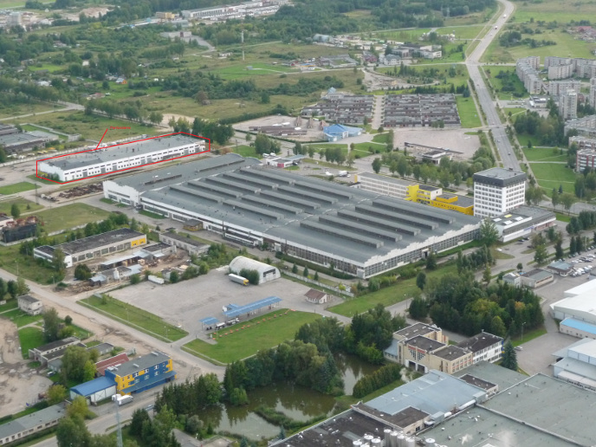
Nuoma, bendra veikla

